Задания с 12 по 15 мая
12.05.
Развитие речи
Тема: Повторение
1 «Назови ласково» : обезьяна, бегемот, собака, бык, кабан, барсук, жук и т. д.
Зима - (зимушка), мороз – (морозец), лёд – (ледок), холод – (холодок), снежинка – (снежиночка), метель – (метелица), снег – снежок, санки – саночки, снеговик – снеговичок, валенки
– Шуба теплая - шубка тепленькая
Лиса хитрая - лисичка хитренькая
Заяц белый - зайчик беленький
Сапоги чистые - сапожки чистенькие
Ветка короткая - веточка коротенькая
Шишка длинная - шишечка длинненькая
Ворона черная - вороненок черненький
Снег белый - снежок беленький.
2.«Противоположности» : большой, громко, грустный, высокий, открыть, легко, сильный, тепло, чистый.
3.Назови одним словом :
Мячик,кукла,кубики,зайчик,машинка (игрушки)
Дуб,береза,ясень,осина,бук (деревья)
Лось,олень,кабан,лиса,волк (дикие животные)
Корова,овца,коза,лошадь,свинья (домашние животные)
Тарелка,чашка,бокал,кастрюля,блюдце (посуда)
4. Чтение и пересказ сказки «Лиса и козел»

13.05.
Математика
Тема: Повторение
1.“Посчитай”
Сколько ушей у двух кошек? (четыре).
Сколько дней в неделе? (семь).
Сколько глаз у светофора? (три).
Сколько пальцев на одной руке? (пять).
Сколько солнышек на небе? (одно).
Сколько лап у двух собак? (восемь).
Сколько пальцев на двух руках? (десять).
Сколько в неделе выходных дней? (два).
Сколько солнышек на небе ночью? (ноль).
Какое число больше восьми, но меньше десяти? (девять).
Сколько пальцев на руках у двух подружек? (двадцать).

2. «Построй фигуру»
Постройте фигуру, у которой три угла и три стороны (треугольник).
Постройте фигуру, у которой все стороны равны (квадрат).
Постройте фигуру, у которой две стороны длинные и две стороны короткие (прямоугольник).
Постройте фигуру, у которой два острых угла и два тупых (ромб).
Постройте фигуру, у которой пять углов и пять сторон (пятиугольник).
Постройте фигуру из трех палочек. Что получилось? (треугольник).
Приставьте к нему две палочки, чтобы получились два треугольника. Какая фигура получилась? (ромб).
И еще две палочки. Что получилось? (трапеция).

3. «Реши правильно»
1. На лугу летало 3 бабочки, потом прилетело еще 3. Сколько всего бабочек на лугу? (3+3=6)
2. На лесной полянке было 7 зайцев, 3 убежало. Сколько всего зайцев на лесной полянке? (7-3=4)
3. На лугу росло 4 ромашки и 6 васильков. Сколько всего цветов? (4+6=10)
4. На дереве сидело 2 птички, прилетело еще 3. Сколько всего птиц на дереве? (2+3=5)
5. В море плавало 7 кораблей, потом уплыло 3 корабля. Сколько стало кораблей? (7-3=4)
4. «Больше, меньше»
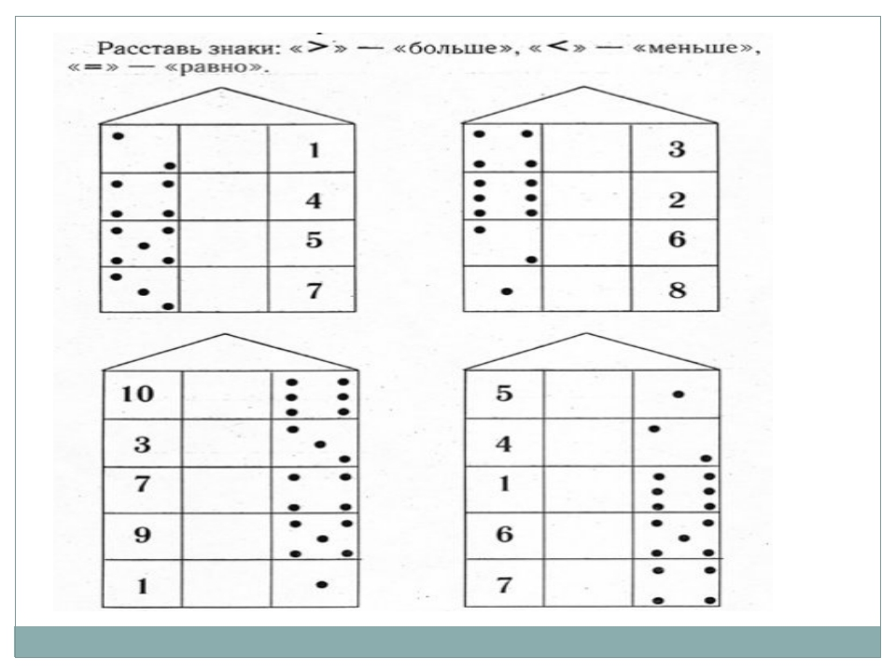

14.05.
Обучение грамоте
Тема: Повторение.
1 .Что такое предложение? Слова в предложениях все перепутались, составьте их правильно.
- Юркий воробей собирать крошки.
- Черный скворец поселиться в скворечнике.
- Машина взял мальчик.
- Дети участок гуляют весной на.
- Мама интересную читать книгу.
2. «Отгадай загадку и опиши»
Я раскрываю почки,
в зелёные листочки.
Деревья одеваю,
посевы поливаю,
Движения полна,
И зовут меня …(весна) Какая она, весна?
3. «Отгадай и сделай анализ отгаданного слова»
Ручейки бегут быстрее, Светит солнышко теплее, Воробей погоде рад - Заглянул к нам месяц …. (МАРТ)
- назови: все весенние месяцы, первый месяц весны, последний месяц весны. Сделай анализ данных слов.
- Назвать как можно больше слов с двумя слогами и придумать 3 предложения.

15.05.
Математика
Тема: Повторение.
1. Прямой и обратный счет в пределах 20.
Назови соседей числа 10, 15, 16, 17, 18.
2. «Найди лишнее слово?»:
Зима, весна, март, лето? Декабрь, апрель, осень, июнь?
Среда, ночь, четверг, суббота? Пять, восемь, семь, утро?
3. Ответьте на вопросы:
- Скажите сколько месяцев в году? (12)
- С какого месяца начинается год? (С января)
- Заканчивается год (Декабрём)
- Скажите сколько дней в неделе? (7)
- Назовите дни недели, начиная со среды; с пятницы?
- Как называется седьмой день недели? (второй, пятый)
- Какой день недели был вчера? Будет завтра? Сегодня?
4. «Заполни домики»
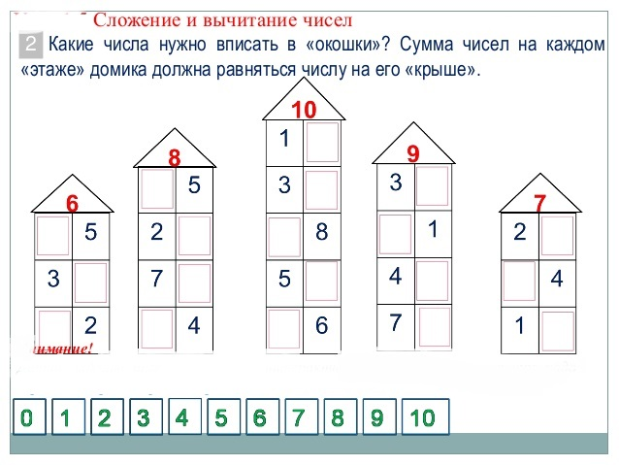

Рисование
Тема: Рисование по сказкам.

1.Угадать о какой сказке идёт речь.
Он сумел поймать волчишку,
Он поймал лису и мишку,
Он поймал их не сачком,
А поймал он их бочком.
(Бычок-смоляной бочок)
У Алёнушки-сестрицы
Унесли братишку птицы.
Высоко они летят.
Далеко они глядят.
(Гуси-лебеди)
Ловко плавает,ныряет,
Нелегко её ловить,
Три желанья исполняет,
Хоть не может говорить.
(Сказка о рыбаке и рыбке)
Из муки он был печён,
На сметане был мешён.
На окошке он студился,
По дорожке он катился.
(Колобок)
Плутовка пела под окошком:
,Я угощу тебя горошком,.
Поверил песням петушок
И сразу угодил в мешок.
(Кот,петух и лиса)
У деда с бабкою живёт,
Златые яйца им несёт.
Такую курочку,друзья,
Не отгадать никак нельзя.
(Курочка Ряба)
2. «Сделай иллюстрацию»
-Сказки нравятся всем,ведь они не только интересные,но и поучительные. А какие там иллюстрации,это художники стараются для вас. Давайте сегодня мы с вами побудем художниками и постараемся нарисовать красивые и яркие картинки к сказкам.

